**УЧАСТНИК**

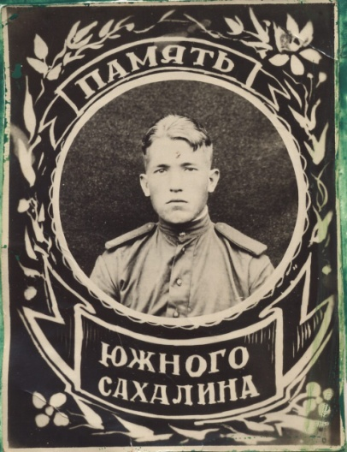**ВЕЛИКОЙ ОТЕЧЕСТВЕННОЙ ВОЙНЫ *МАЛАХОВ ВИТАЛИЙ ИВАНОВИЧ***

Виталий Иванович родился 7 ноября 1926 года в деревне Лодышкино.

5 ноября 1943 года, за два дня до 17-летия пошел на войну. От города Борисова дошел до города Кенизберга (Восточная Пруссия). Так же освобождал Минск и Выборг. Обслуживал правительственную связь КП (по ней разговаривал И.В.Сталин). У взвода была своя походная кухня, поэтому было очень хорошее питание. Виталий Иванович помнит, что в военные годы было много интересных случаев: почти каждый день попадали под бомбежку. 16 мая 1944 года взвод посадили в вагоны и повезли на Дальний Восток, освобождали остров Сахалин. Южная часть острова была занята японцами, а северную часть освобождали.

Виталий Иванович остался на вахте обслуживать госсвязь до 1947 года. В погранвойсках был до 1950 года. Демобилизовался в 1950 году. Оружие: патроны, две гранаты, карабин. Дослужил до звания младшего сержанта.

Награды: орден Отечественной войны второй степени № 674624 выдан 19 января 1981 года Ивановским райвоенкоматом, юбилейные медали, значки.

Переехал из д.Лодышкино в г.Кохму в 1962 году.

Жена Малахова Надежда Константиновна, дочь Малахова Лидия Витальевна и внучки Князевская Ирина Вячеславовна, Малахова Екатерина Вячеславовна.

В настоящее время Виталий Иванович проживает на улице 2-я Стрелковая

дом № 16. 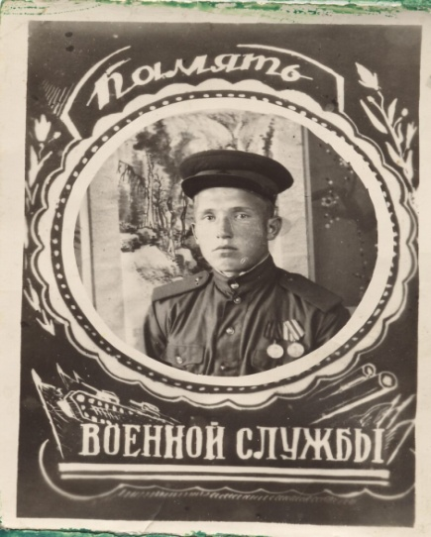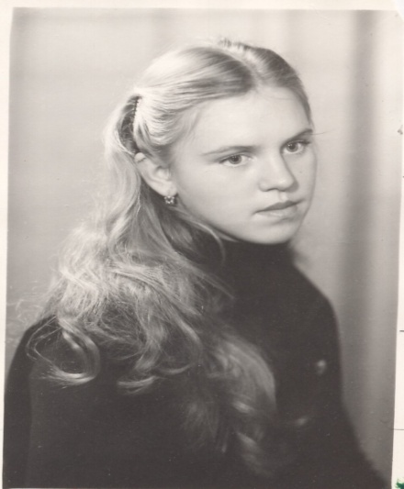 Любимая

дочь Виталия Ивановича